新桥实验小学数学学科教学设计
第二册 |  | 第一单元 |  | 课题：练习三 | 日期：
班级：一（1）（2） |  | 人数：90 |  | 课时：9 | 设计者：恽蓉
教学目标：
（1）巩固十几减6、5、4、3、2的计算，提高学生计算的正确率和计算的速度。
（2）用所学的知识解决简单的实际问题。
教学目标设计依据：
教材分析：
这部分内容主要是巩固十几减6、5、4、3、2的计算，并运用所学知识解决简单的实际问题。在练习中，一方面要提高学生计算的正确性和计算速度，另一方面也要注意复习前面学过的内容。对容易错的题要反复练习，要让有错的学生说计算过程，自己纠正错误，使他们能够逐步达到教学目标。
学生分析：
本节课是紧接着十几减6、5、4、3、2之后的练习，也是本单元最后一个配套的练习，学生已经形成了熟练的学习计算经历，本节课的重点是熟练口算，表达自己的想法。
教学过程
时间 | 教学环节 | 教师活动 | 学生活动 |  | 交流预设
 | 常规积累 | 口算一列
 | 练习比较，正确计算 | 谈话：上节课我们学恶习了十几减6、5、4、3、2的退位减法，今天就来考考小朋友有没有掌握，看看谁学的最好。  1、  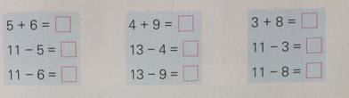  要求：计时口算，全班校对（1分钟）  2、  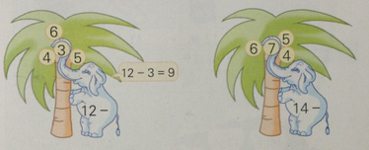  提问：你能看小象要做什么吗？追问：你能帮助小象摘到每一个椰子吗？开火车完成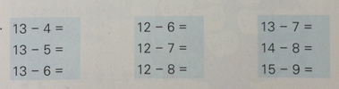谈话：下面有3组算式，我们就那第一组重点看一下，你发现了什么？ | 计时口算，全班校对  看题理解题意  请生回答  开火车完成  请生观察第一组，说一说发现  请生回答  快速计算，全班校对 |  | 预设：  大部分学生都能在规定时间内完成。  生：分别用小象身上的数字去见椰子上的数字。

时间 | 教学环节 | 教师活动 | 学生活动 | 交流预设
 | 合作游戏，激励提高  解决问题，正确计算  拓展练习 | 提问：你觉得差会怎么变化  要求：快速计算 ，看看是不是和你想的一样。  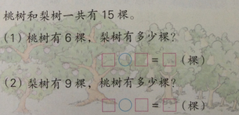  提问：要解决以下问题都需要什么条件？  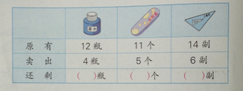  提问：观察表格中信息，应该怎么  去看这张表格？  提问：三样东西都是求的什么？  总结：求还剩的也就是求部分数，部分数=总数-部分数  要去：说3句话，在表格下方列算式，答案填在括号里。、  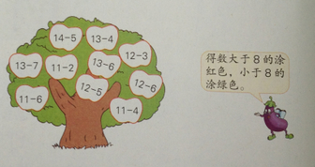  按照要求涂一涂  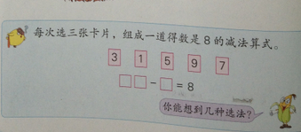  先让学生自己独立思考，试着写一写  提示：要结果等于8，那我们就要想8加上哪些数等变成一个两位数  谈话：这节课你学到了什么？我们在计算十几减几的时候可以用哪些方法计算。 | 请生观察第一组，说一说发现  请生回答  快速计算，全班校对  学生读题，回答相应问题  说数量关系，完成算  1分钟计时口算  说数量关系，完成算  学表生仔细观察表格，请生回答  请生回答  说3句话，写算式完成表格  学生独立考，试着写一写 | 生：被减数都是13  生：减数越来越大，每次大了1个  追问：如果让你接下去再写一道你会吗？应该是谁？生：13-7=  生：都需要用到桃树和梨树一共有15棵  生：一共的棵树-桃子的棵树=梨子的棵树  15-6=9（棵）  生：一共的棵树-梨子的棵树=桃子的棵树  15-9=6  生：是竖着看  生：都是求的还剩多少  大部分学生可以写出1道，写出2-3道德比较少
 | 合作游戏，激励提高  解决问题，正确计算  拓展练习 | 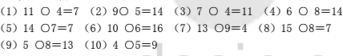
板书设计: 练习三

